کنترل آسم چیست؟
بیش از 300 میلیون نفر در سراسر جهان از بیماری آسم رنج می برند. اگرچه با درمان مناسب، اکثر این بیماران میتوانند به کنترل خوب آسم دست یابند.
وقتی آسم شما تحت کنترل است، شما می توانید:
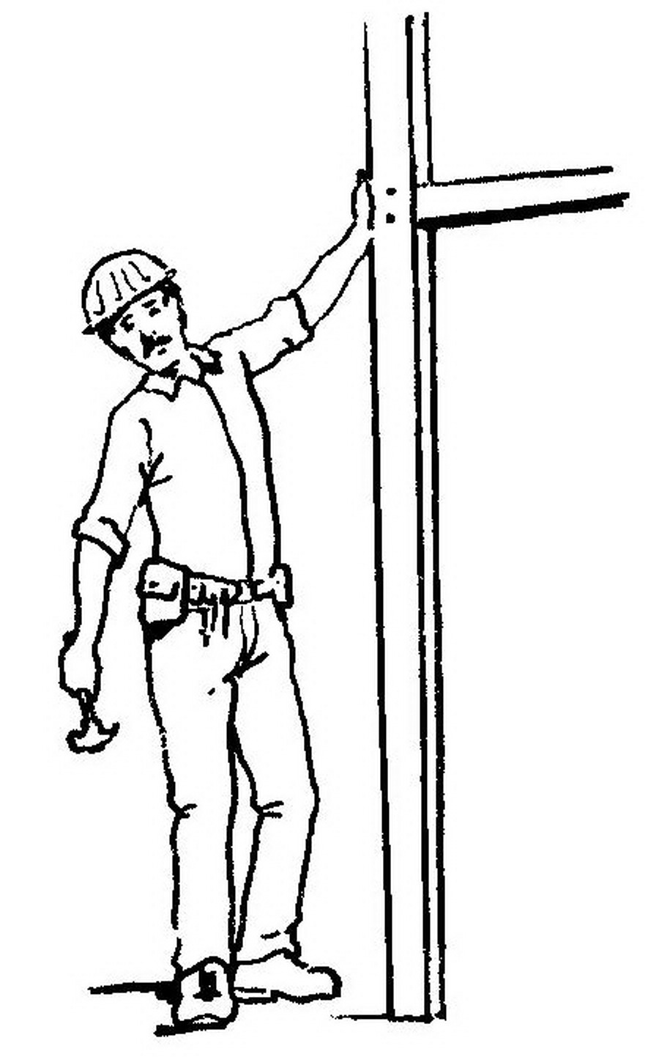
یک زندگی فعال جسمی و مولد داشته باشید.
شما می توانید کار کنید و به مدرسه بروید. می توانید ورزش کنید و در فعالیت های فیزیکی معمول شرکت کنید.
از علائم زجرآور روزانه و شبانه اجتناب کنید.
روز شما با مشکلات تنفسی منقطع نمی گردد؛ در شب بیدار نشده و یا خواب خود را به دلیل علائم آسم از دست نمی دهید.
از بیشتر حملات آسم اجتناب کنید.
حمله های آسم زمانی که آسم تحت کنترل باشد بسیار نادرند. با کنترل خوب آسم بعید است شما به اورژانس یا بیمارستان نیازمند شوید.
از داروهای سریع اثر متوقف کننده علائم آسم استفاده نکرده یا خیلی کم استفاده کنید.
عملکرد تنفسی نرمال یا نزدیک به نرمال داشته باشید.
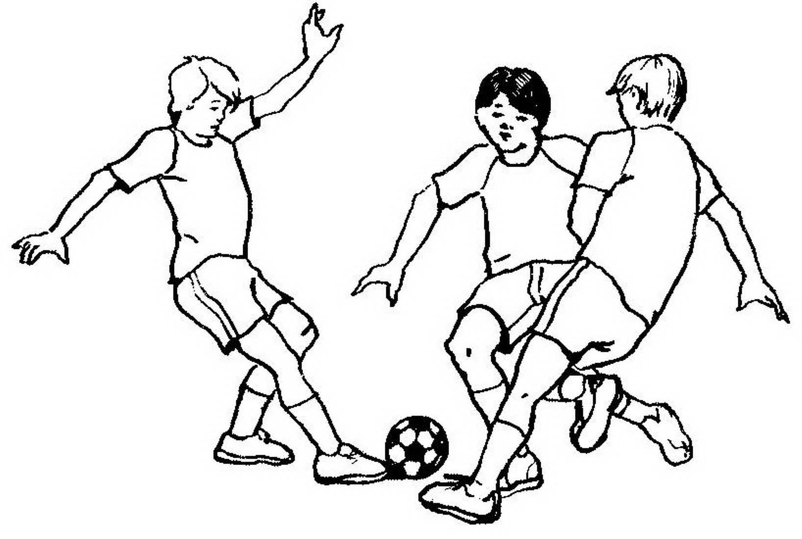
عملکرد تنفسی را می توان با اندازه گیری حداکثر جریان تنفسی (PEF) به راحتی پایش کرد.
از بسیاری از عوارض ناشی از درمان اجتناب کنید.
انتخاب های زیادی در روش درمانی آسم در دسترس است. پزشکان می توانند جهت انتخاب روش درمانی که بیشتر برای شما مؤثر است به شما کمک کنند.

" آسم لزوماً زندگی شما را محدود نمی کند "
" شما می توانید آسم خود را کنترل کنید "

